Fecha: 09/05/2001 | Modulo: AP | Manual: Cuentas por Pagar

8.4 Anular Pagos Manuales

8.4.1 Anular un pago con impresión de Cheque (FCH8)

Vía de Acceso
En el árbol de herramientas del menú principal de Finanzas, ingrese por la opción Gestión Financiera → Acreedores → Entorno→ Información de cheques → Invalidar → Anular Pago. ( Ver Figura 8.4.1. - Acreedores.)

Objetivo
Cuando se quiere anular un pago (cheque y documento). El primer paso es la anulación del cheque y automáticamente se realiza la anulación del documento ZP y la compensación de las Partidas abiertas.

Figura 8.4.1 – Acreedores

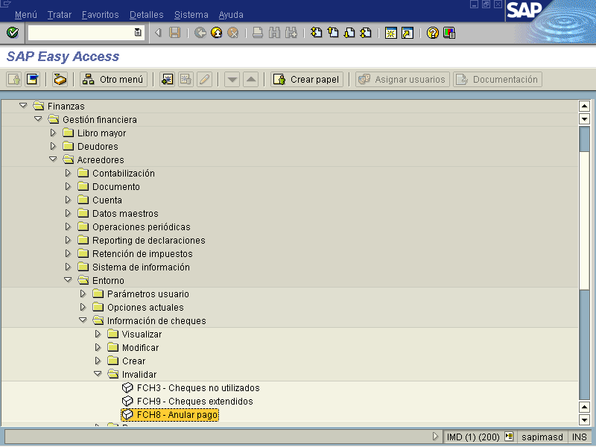

Figura 8.4.1.2 - Anular pago por cheque

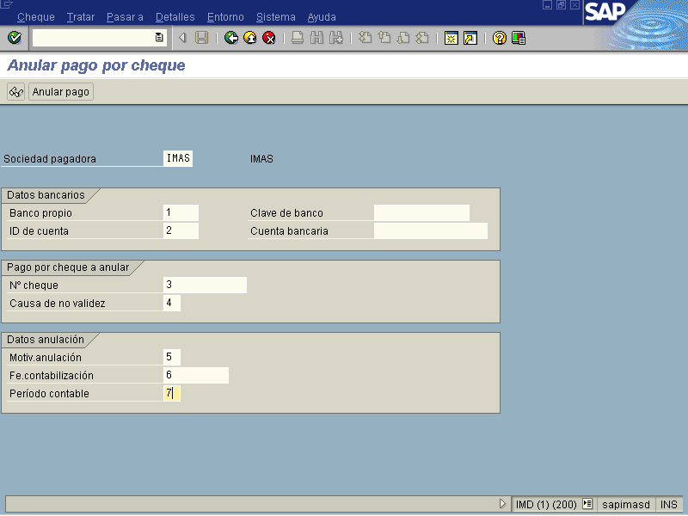

Indica-dor | Nombre del Campo | Significado | Valores  Propuestos
(1) | Banco propio | Con la clave se determinan todos los datos bancarios. | F4
(2) | Id de cuenta | En combinación con la clave del banco propio, esta clave identifica unívocamente una cuenta bancaria. | F4
(3) | Nro. cheque | En el caso de los cheques prenumerados, a cada cheque se le asigna, por sociedad, banco y número de cuenta, un número de cheque unívoco. Este número de cheque debe incluirse en el fichero de números de cheque (bajo la remesa a la cual pertenece el cheque). El sistema almacenará las informaciones del cheque, una vez impreso éste, en el fichero de medios de pago. | F4
(4) | Causa de no validez | Los cheques anulados van acompañados de una descripción de porqué no pueden utilizarse como medios de pago (las denominadas razones de no validez.) | F4
(5) | Motivo de Anulación | Motivo para efectuar la contabilización inversa o la anulación. | F4
(6) | Fecha de Contabilización | Fecha con la que un documento entra en la contabilidad financiera o en la contabilidad de costes. | F4
(7) | Período | Las cifras de movimientos de las cuentas se actualizan por mes contable dentro del ejercicio. Como máximo, pueden actualizarse 16 meses contables. La subdivisión del ejercicio en meses contables se determina para cada sociedad. | F4

Se ingresan los datos y se presiona el icono de Anular Pago , se anula el cheque y se genera un documento de anulación del pago (ver figura 8.4.1.3).

Figura 8.4.1.3. anular pago por cheque.

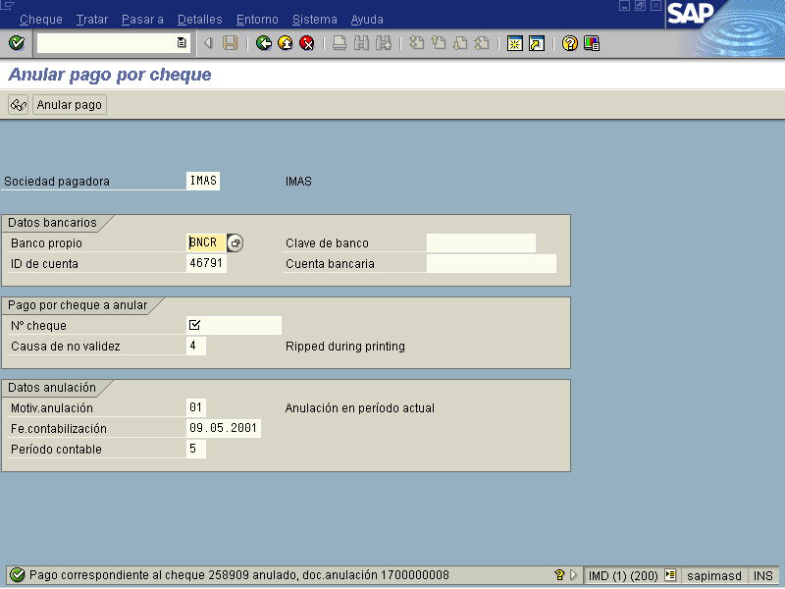

Se da clic al icono finalizar para regresar al menú principal.

8.4.2 Anular Pagos sin impresión de Cheque (Anular Compensación) (FBRA)

Vía de Acceso
En el árbol de herramientas del menú principal de Finanzas, ingrese por la opción Gestión Financiera → Acreedores → Documento → Anular compensación. ( Ver Figura 8.4.2 - Acreedores.)

Objetivo
Cuando se quiere anular un pago que se ha realizado sin impresión de cheque, se utiliza la anulación de compensación.

Figura 8.4.2.1 - Acreedores.

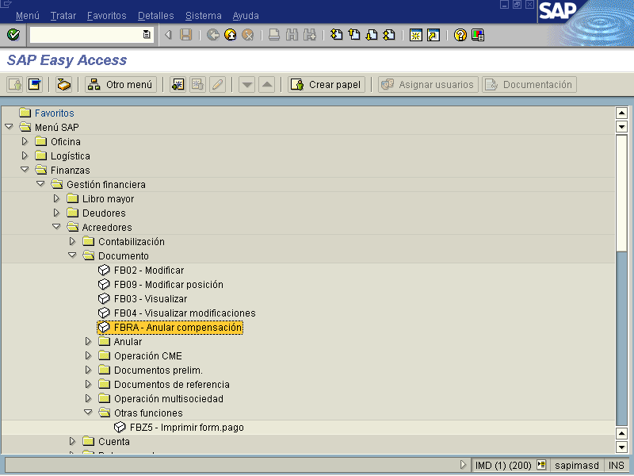

Figura 8.4.2.2 –Anulación de compensaciones.

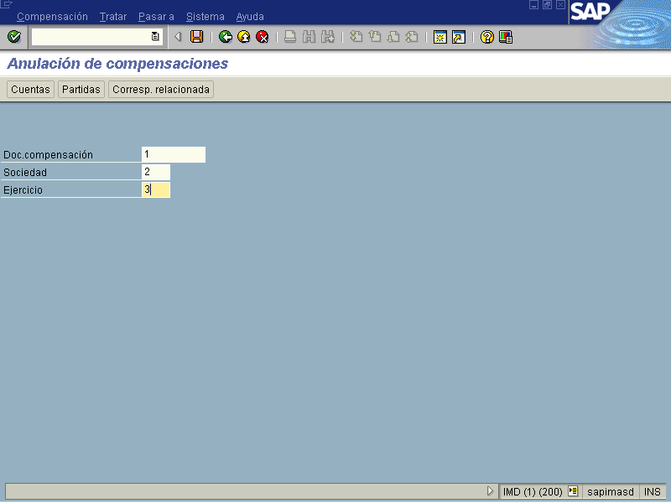

Indica-dor | Nombre del Campo | Significado | Valores  Propuestos
(1) | Documento de compensación | Número del documento con el cual se compensó la posición de documento. | F4
(2) | Sociedad | Clave que identifica unívocamente la sociedad.. | F4
(3) | Ejercicio | Período, generalmente de 12 meses, para el que la empresa deberá crear su propio inventario y balance. El ejercicio se puede cubrir con el año natural, pero esto no es obligatorio. | F4

Después de ingresada la información se da clic al icono grabar , aparece la pantalla de la figura 8.4.2.3. donde se escoge la opción de la anulación.

Figura 8.4.2.3. Anulación de compensaciones.

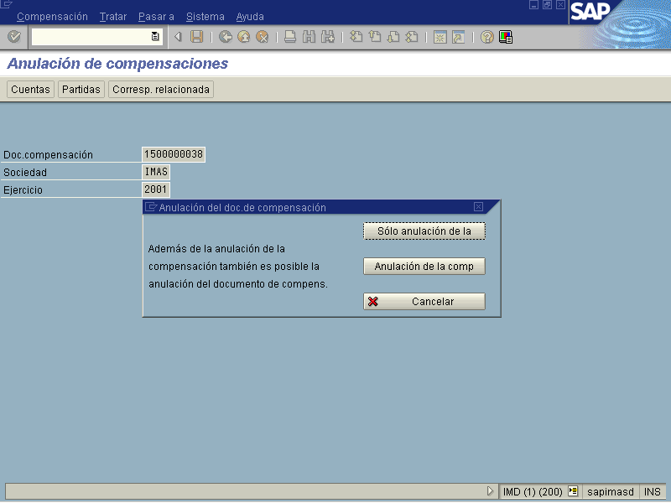

Si se escoge la opción de Solo anulación de , aparece la pantalla de la figura 8.4.2.4. con el mensaje de que la compensación ha sido anulada; esta opción anula solamente la compensación y no el pago.

La opción Anulación de la compensación , ver figura 8.4.2.5, anula completamente el pago para que la factura quede liberada para una próxima compensación .

Figura 8.4.2.4. Anulación de compensaciones.
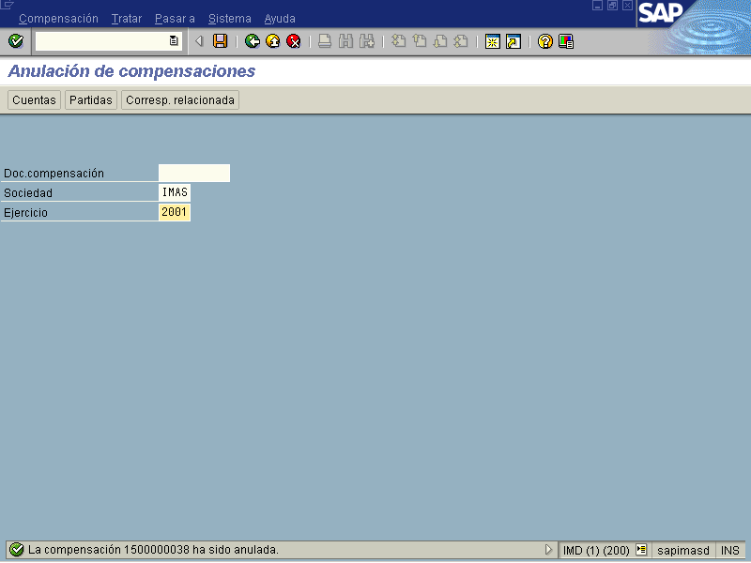

Figura 8.4.2.5. Anulación de compensaciones.
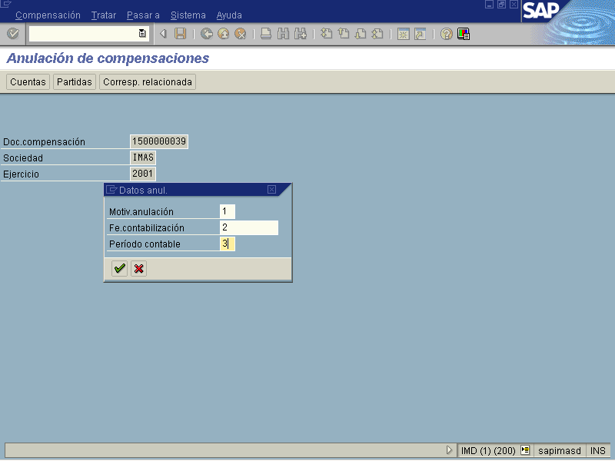
Indica-dor | Nombre del Campo | Significado | Valores  Propuestos
(1) | Motivo de anulación | Motivo para efectuar la contabilización inversa o la anulación. | F4
(2) | Fecha de Contabilización | Fecha en la que un documento entra a la contabilidad financiera o a la contabilidad de costes. Cuando el usuario crea un documento, el sistema verifica, basado en el periodo de contabilización permitido, si la fecha de contabilización indicada es correcta o no.  Nota:La fecha de contabilización puede diferir tanto de la fecha de entrada (fecha de entrada en el sistema) como de la fecha del documento (fecha de creación del documento original). | F4
(3) | Período contable | Mes contable: Las cifras de movimientos de las cuentas se actualizan por períodos dentro del ejercicio. | F4

Ingresada la información solicitada se la da continuar , aparece la pantalla de la figura 8.4.2.6 con el mensaje de que la compensación ha sido anulada.

Figura 8.4.2.6 – Anulación de compensaciones.

